Taller pedagógico octubre
Contingencia COVD-19
10° lengua castellana
Encuentro: Saludo estudiantes. Estamos en la recta final de este año académico que se desarrolló con anormalidad, por lo que en el mes de octubre iniciaremos el cuarto y último período académico y lo abordaremos con trabajo desde casa continuando con las medidas de autocuidado. En las siguientes cuatro semanas abordaremos los movimientos literarios en España, tema ya abordado en años anteriores, por lo que será un repaso centrado en esta oportunidad en el país peninsular.
Antes de empezar con el trabajo te invito a que sigas estas recomendaciones para prevenir el COVID-19
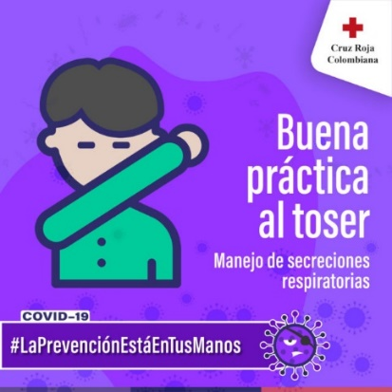
Ver: En este mes de trabajo, retomaremos el tema de los movimientos literarios que ya has conocido en el grado anterior, por ello iniciemos recordando un poco sobre el tema
- ¿Cuáles movimientos literarios conoces y qué sabes de ellos?
- A principio de este año, trabajamos en torno a cómo surge la lengua española y cuál fue la expresión literaria que lo acompañó, ¿Qué recuerdas de lo que aprendiste de ese tema?
Recuerda que con conocimientos previos, por lo que debes responder de acuerdo a lo que recuerdas, sin acudir a otras fuentes de información, si no recuerdas todo, escribe solo lo que sepas.
Conocer: Iniciemos el tema repasando un poco la literatura medieval como transición a los otros movimientos literarios.
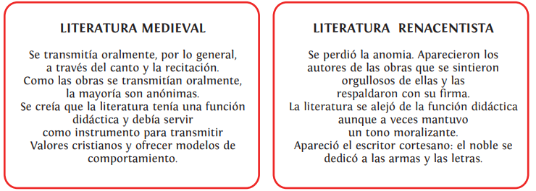
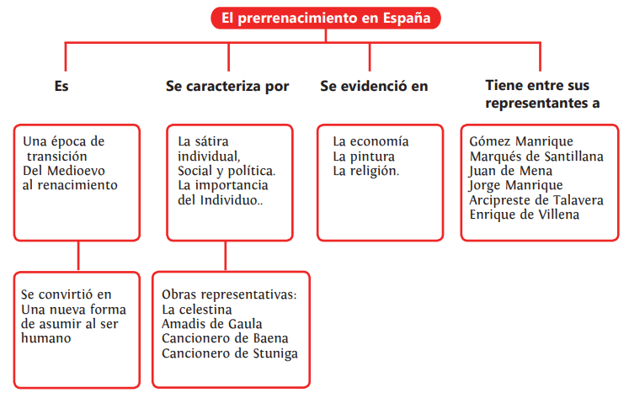
El Romanticismo en España
Origen: Se da en la primera mitad del siglo XIX, toma como base las ideas de la Revolución Francesa, permitiendo que los españoles retoman las ideas
Características
- Rechaza las normas.
- El amor es el tema central.
- Retoma elementos medievales como el uso de castillos, caballeros, doncellas.
- Sobresalta la naturaleza.
- Rescata los valores nacionales y populares
Principales autores
José Zorrilla: Escritor Español (1817-1893), en sus obras caracterizó la tradición española. Sus obras: Don Juan Tenorio, Poesías líricas y épicas.
Gustavo Adolfo Becquer: Nació en Sevilla (1836-1870), se caracterizó por usar los sentimientos y mezclar lo oculto con lo conocido. Sus obras: Rimas y las leyendas.
José de Espronceda: Nació en Badajoz (1808-1842), fue un poeta lírico que uso un lenguaje lleno de sentimientos, alejada de toda regla. Sus obras: El Pelayo, El estudiante de Salamanca, El diablo mundo, Sancho Saldaña.
Géneros literarios
Su tema principal fue: EL AMOR.
La Lírica: Se hace uso de la métrica y el verso en octosílabo, sus principales autores fueron: Espronceda Y Becquer.
La Narrativa: Los cuentos fantásticos adquieren importancia, la obra más importante fue Ivanhoe, una novela de carácter histórico.
El Teatro: Hace uso del verso con la prosa sin seguir las normas y sus personajes y situaciones son tomados de la Edad Media.
El Realismo en España
Origen: Fue un movimiento artístico y literario que en el siglo XIX, reflejó la realidad cotidiana con todo detalle. El realismo se aleja de la libertad y usa la concepción de ser reflejo de lo que nos rodea.
Características
- Se toma la realidad cotidiana como tema central.
- Se describen detalladamente los personajes, lugares y situaciones.
- El escritor narra todo lo que observa.
- Es muestra del lenguaje del momento y las costumbres gracias a sus descripciones.
- Usa temas cotidianos.
Géneros literarios
La Narrativa: Se reflejó en la novela y su lenguaje libre, que permitía generar una descripción detallada de los sucesos y personajes de los cuales se pretendía dejar evidencia.
El Teatro: La zarzuela aparece como una obra teatral que combina diálogos hablados y cantados. Su público era masivo y su carácter era popular.
El modernismo
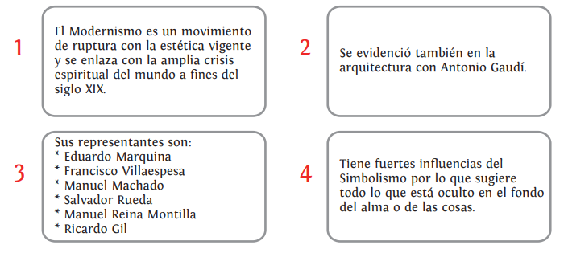
La generación del 98
La generación del 98 es el nombre con el que se ha reunido tradicionalmente a un grupo de escritores, ensayistas y poetas españoles que se vieron profundamente afectados por la crisis moral, política y social desencadenada en España por la derrota militar en la guerra hispano-estadounidense y la consiguiente pérdida de Puerto Rico, Guam, Cuba y las Filipinas en 1898. Todos los autores y grandes poetas englobados en esta generación nacen entre 1864 y 1876.
Se inspiraron en la corriente crítica del canovismo denominada regeneracionismo y ofrecieron una visión artística en conjunto en La generación del 98. Clásicos y modernos.
La generación del 27
Aspectos generales
- Formada a partir de 1920.
- Significa la depuración de todas las tendencias y actitudes manifestadas en la década anterior.
- Todos sus integrantes preferían la poesía; secundariamente el ensayo y el teatro.
Características
- Aplicar rigurosamente el principio de “el arte por el arte”. Creación de una nueva palabra poética, carencia de anécdota y, por tanto, aceptación de los presupuestos de la “poesía pura”.
- Aceptación, de un surrealismo humanizado.
- Innovaciones fugaces ligadas a lo más efímero del vanguardismo.
- La lengua poética se sustenta sobre la metáfora con todas sus variantes posibles (imágenes,símbolos, alegorías).
- Aceptan una escritura “onírica” vinculada a las corrientes ultraístas, al caligramismo de Apollinaire
Representantes: Federico García Lorca, Juan Ramón Jiménez, Rafael Alberti.
Literatura contemporánea española
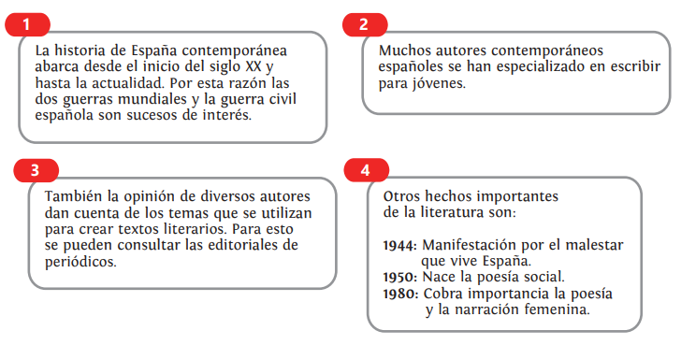
Referencias:
http://aprende.colombiaaprende.edu.co/sites/default/files/naspublic/ContenidosAprender/G_10/L/index.html derecho básico de aprendizaje 1
https://es.wikipedia.org/wiki/Generaci%C3%B3n_del_98
Hacer: Durante este mes deberán desarrollar las siguientes actividades
- Actividad central: De acuerdo a lo aprendido en este taller realiza una línea de tiempo con la información de los movimientos literarios que surgieron en España. Recuerda que puedes ampliar la información sobre los temas en las fuentes de información a las que tengas acceso.
- Encuentro virtual: para los estudiantes que puedan y deseen participar, tendremos un encuentro virtual con miras a resolver dudas del trabajo asignado para este mes, el jueves 22 de octubre a través de google meet a las 10:30 a.m. https://meet.google.com/wpc-dcpn-xkd
Acordar: Enviar la solución de este taller al correo leyjohademaria@gmail.com o en físico/Tablet (en la fecha estipulada por la institución). Cualquier duda que tengan escribir al WhatsApp 3113197552 en un horario de lunes a viernes de 9:00 a.m. a 3:00 p.m.
Valorar: Para la valoración de este taller se tendrá en cuenta la presentación del trabajo de forma virtual o en físico, contenido del trabajo, la puntualidad y el uso de canales de comunicación.

